表 3-1 開發環境
程式開發工具  Visual Studio Code | 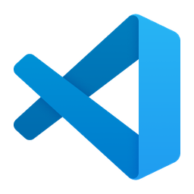
版本控制平台  GitHub | 
前端部署平台  GitHub Pages | 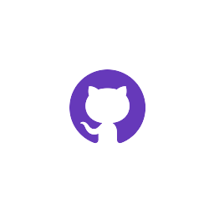
後端部署平台  Render | 
資料庫服務  MongoDB | 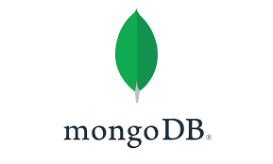
容器化工具  Docker | 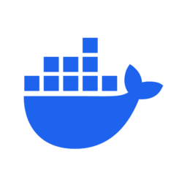
後端執行環境  Node.js | 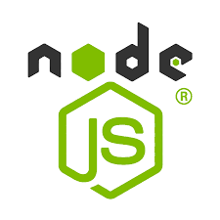
套件管理工具  npm | 
放置 3D 模型平台  Sketchfab | 